Rapport d’intervention

Nina Carducci

I - Comparatif avant et après optimisation 2
II - Détails des optimisations effectuées 2
1 - Les images 2
2 - Navigation 2
3 - Balises Meta & Schema.org 2
III - Accessibilité du site 3
IV - Détails de réalisations additionnelles à la demande du client 3
1 - Images 3
Annexe 3
Rapport complet de l’audit Lighthouse 3

I - Score Lighthouse

Score Lighthouse avant optimisation
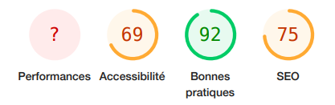

Score Lighthouse après optimisation
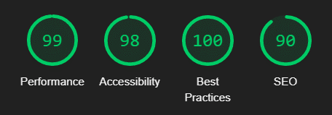

II - Détails des optimisations et interventions effectuées

1 - Les images
Le projet comporte originellement 15 images pour un poids total de 29,4 MB. Nous avons effectué les modifications suivantes aux images :
- Passer les images au format .webp
- Réduire la taille des images slider à 1080p.
- Réduire la taille des autres images à 720p.
Après les modifications, le poids total des images est de 1,97 MB, soit un gain de 93,50 %.

2 – Navigation
Le site devrait avoir un système de navigation entre les images mais celui-ci ne fonctionne pas.

Après inspection du code, l’id index des images pour les changer ne changeait pas.
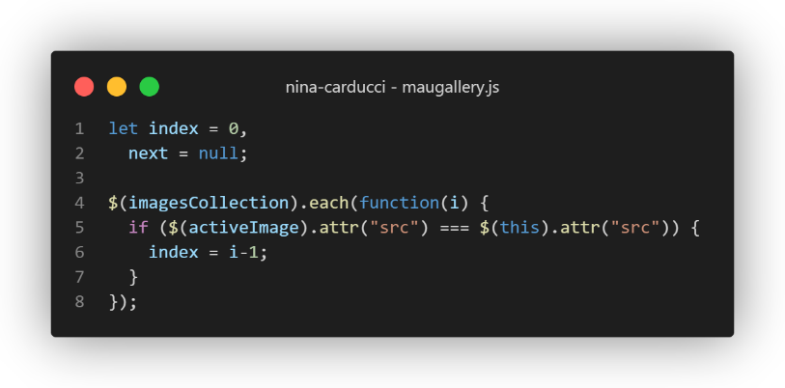
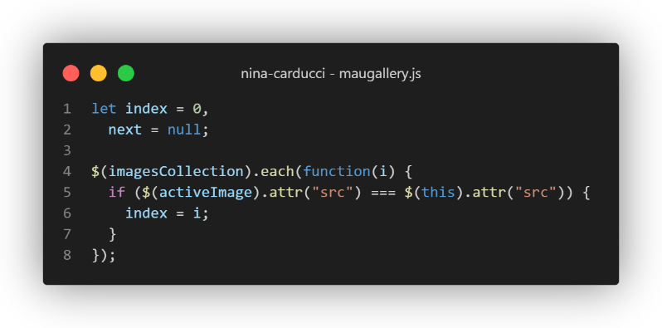

➜

3 – Balises Meta et Schema.org
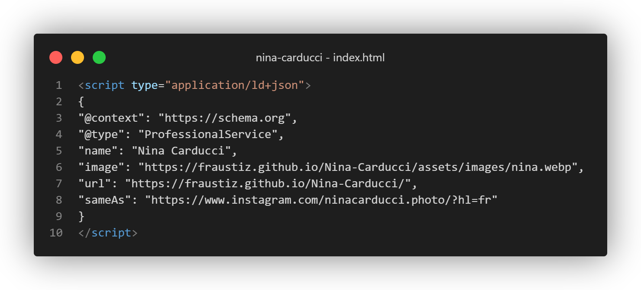
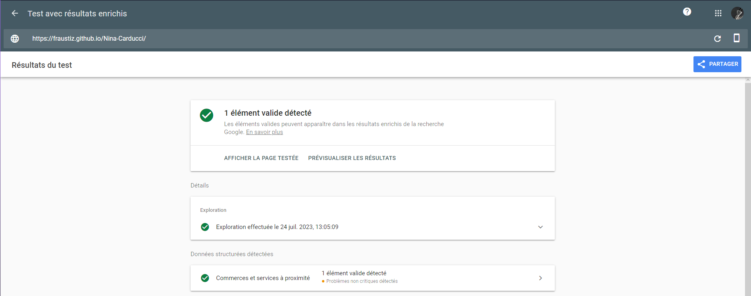

III - Accessibilité du site

Accessibilité avant optimisation
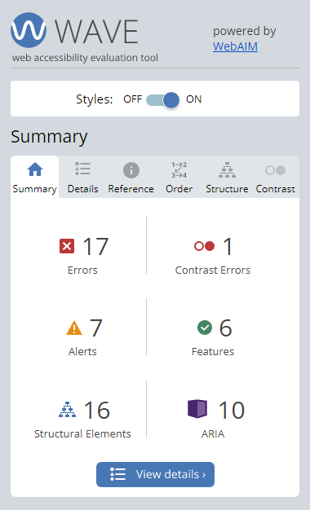

Accessibilité après optimisation
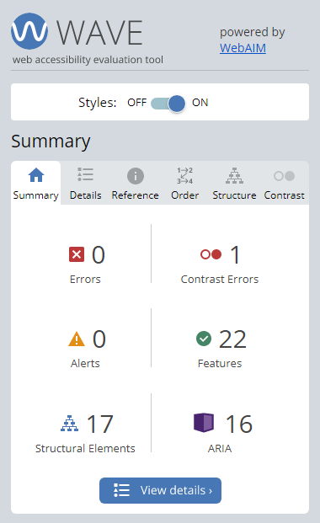

Modifications effectuées
- Ajout de textes alternatifs sur toutes les images.
- Ajout d’aria-label sur les éléments du form.
- Ajout du langage dans la balise html.
- Ajout d’un title dans le header.
- Changement de nom pour les balises du site pour mieux se repérer.
- Ajustement des niveaux de balises h (h2 inexistant).

IV - Détails de réalisations additionnelles à la demande du client

1 – Images
Réglage de la fonctionnalité pour changer d’images quand celle-ci est zoomée.

V - Cahier de recette
Détail des fonctionnalités débuggées et de leur statut :

ID | Action | Résultat initial | Résultat attendu | Statut | Remarques et commentaires
1 | Optimisation des images | Les images sont trop lourdes et donc mettent du temps à être chargées | Les images doivent s’afficher rapidement | Résolu | Résolution des images bien trop grosses pour un site web
2 | Changer d’images avec les flèches | Les flèches suivant et précédent ne fonctionnent pas | Les boutons doivent fonctionner comme prévu | Résolu | Erreur de code le nombre index des images n’était jamais changé quand les boutons étaient cliqués
3 | Ajuster la couleur pour une meilleure accessibilité | La couleur du texte dans les boutons des images est trop claire | Couleur du texte dans les boutons plus foncé | À faire | Choisir une couleur comme du noir ou y ressemblant

Annexe

Rapport complet de l’audit Lighthouse

